科目：高三數學 單元：空間向量基本定理 類型：課堂講義
姓名：＿＿＿＿＿＿ 班別：＿＿＿＿＿＿ 學號：＿＿＿＿＿＿ 日期：＿＿＿＿＿＿

一、複習：平面向量基本定理
若 $\vec{e_{1}}$、$\vec{e_{2}}$ 是同一平面內兩個不共線的向量，咁呢個平面內任何一個向量 $\vec{a}$ 都可以【唯一】咁樣表示做：
$\vec{a}=x×\vec{e_{1}}+y×\vec{e_{2}}$ （x、y 是實數）
$\vec{e_{1}}$、$\vec{e_{2}}$ 就叫做呢個平面嘅一組「基底」。

二、共面向量定理（新）
若 $\vec{a}$、$\vec{b}$ 不共線，咁向量 $\vec{p}$ 與 $\vec{a}$、$\vec{b}$ 共面 ⟺ 存在【唯一】一對實數 x、y，使得：
$\vec{p}=x×\vec{a}+y×\vec{b}$

三、空間向量基本定理
若三個向量 $\vec{a}$、$\vec{b}$、$\vec{c}$ 不共面，咁空間入面任何一個向量 $\vec{p}$ 都可以【唯一】咁樣表示做：
$\vec{p}=x×\vec{a}+y×\vec{b}+z×\vec{c}$ （x、y、z 是實數）
$\vec{a}$、$\vec{b}$、$\vec{c}$ 就叫做空間嘅一組「基底」。
注意：基底唔需要互相垂直，都唔需要長度相等——淨係要求三個向量唔喺同一個平面（唔共面）就得。之前幾課用嘅正方體三條棱，只係一種方便、常見嘅特殊情況。

四、範例：用基底表示向量
正方體 $ABCD$-$A_{1}B_{1}C_{1}D_{1}$ 中，設 $\vec{DA}=\vec{a}$，$\vec{DC}=\vec{b}$，$\vec{DD_{1}}=\vec{c}$（$\vec{a}$、$\vec{b}$、$\vec{c}$ 是一組基底）。M 是 $A_{1}C_{1}$ 的中點，用 $\vec{a}$、$\vec{b}$、$\vec{c}$ 表示 $\vec{DM}$。
跟著這四個固定步驟，之後每一題都用同一套框架。這套框架接下來會用在《練習》的每一題上。
圖形上發生什麼 | 算式上寫什麼
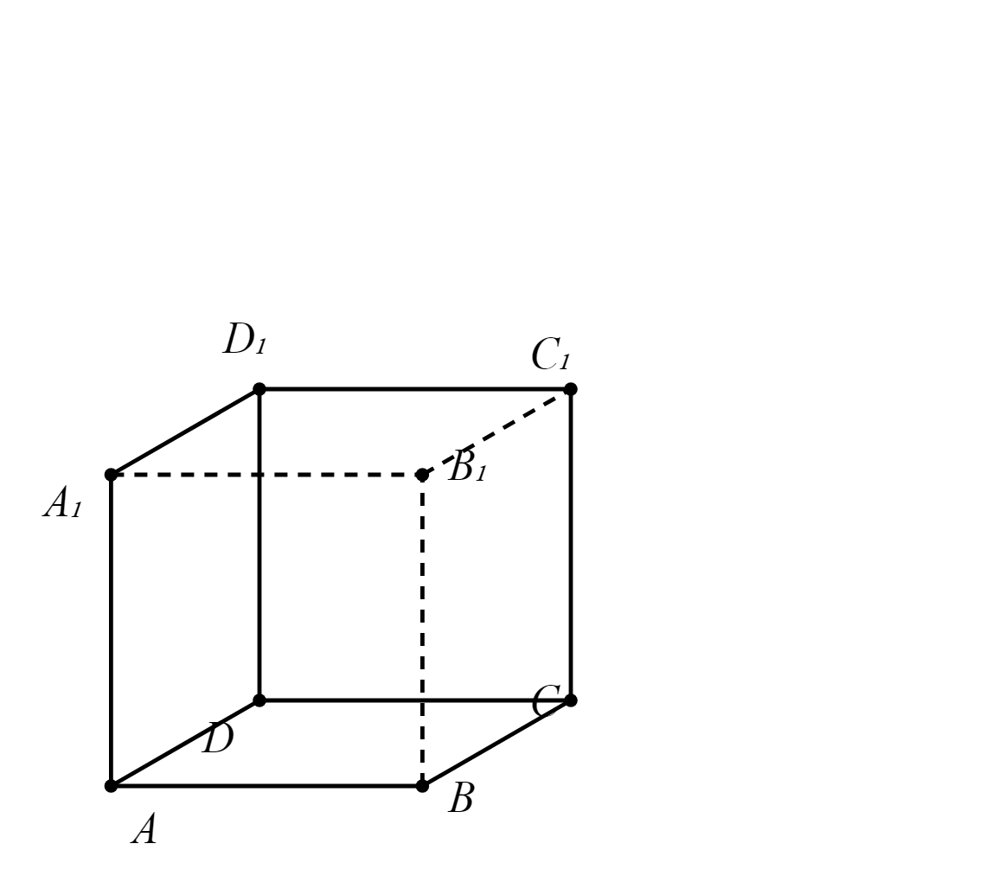 | 已知：a=DA、b=DC、c=DD₁ 是一組基底，M 是 A₁C₁ 的中點。要求：用 a、b、c 表示 DM。

算式 |  |  |  |  |  |  | 這一步在做什麼
① 先用基底表示 $A_{1}$、$C_{1}$ 的位置向量（以 D 為參考點）：$\vec{DA_{1}}=\vec{DA}+\vec{AA_{1}}=\vec{a}+\vec{c}$（$\vec{AA_{1}}=\vec{DD_{1}}=\vec{c}$，正方體對邊平行且相等）；同理：$\vec{DC_{1}}=\vec{DC}+\vec{CC_{1}}=\vec{b}+\vec{c}$
$\vec{DM}$ | $=$ | $\frac{1}{2}×(\vec{DA_{1}}+\vec{DC_{1}})$ |  |  |  |  | ② 用中點公式
代入①嘅結果：$\vec{DA_{1}}+\vec{DC_{1}}=(\vec{a}+\vec{c})+(\vec{b}+\vec{c})=\vec{a}+\vec{b}+2×\vec{c}$
∴ $\vec{DM}=\frac{1}{2}×(\vec{a}+\vec{b}+2×\vec{c})=\frac{1}{2}×\vec{a}+\frac{1}{2}×\vec{b}+\vec{c}$ |  |  |  |  |  |  | ③ 化簡
④ 所以 $x=\frac{1}{2}$、$y=\frac{1}{2}$、$z=1$——根據基本定理，呢組係數係【唯一】嘅，冇第二種寫法。

接下來請拿《空間向量基本定理——課堂練習》，依這套框架完成練習A、B、C。
教師實施說明（本頁供教師參考，列印給學生時可不印）
本份採用的主設計 | D5 圖文雙軌
輔助設計 | D2 手順卡
選用理由 | S9 立體幾何與空間：基底分解（DA₁=DA+AA₁）需要同時追蹤「代數式子」同「圖上邊嘅對應關係」（例如AA₁=DD₁靠正方體對邊平行相等），圖文雙軌把兩者釘在一起；四步驟固定框架以D2手順卡落地。
鷹架密度 | 抽離小班（Tier 2）
褪除路徑 | 圖文雙軌完整版 → 只給圖，步驟自己寫 → 不給圖，只憑向量式自己畫
對應官方輔助措施代碼 | a3 提示題目重點（公式卡＋手順卡）、a6 增加行距（書寫空間已加寬）

